Exemplarisches Unterrichtsvorhaben mit dem Fokus auf Diversität

Für das folgende Unterrichtsvorhaben ist das Bilderbuch „Wo die wilden Kerle wohnen“ von Maurice Sendak Ausgangspunkt der weiteren theatralen Bearbeitung mit diversen Möglichkeiten für freie, kreative Szenenentwicklungen.
Grundsätzlich bietet die Wahl eines Bilderbuches zur Vermittlung einer Ausgangsgeschichte den Vorteil, dass durch die Bilder neben der sprachlichen Darstellung eine bildliche Darstellung vorhanden ist. Diese erleichtert durch das Visualisieren von Inhalten das Verständnis der Geschichte. Auch der zeitliche und logische Ablauf wird durch die Folge der Bilder leichter zugänglich. Allerdings können die Bilder nicht die innere Motivation der Hauptfigur erklären. Die Figur der Mutter taucht zudem in den Bildern nicht auf.
Zum Verständnis eines Textes unterstützt die Methode des „Scaffolding“ eine differenzierte Unterrichtsarbeit, die unterschiedlichen Deutschkenntnissen der Schülerinnen und Schüler gerecht wird. Durch die Bereitstellung von sprachlichen Lernhilfen, z.B. in Form von Wortlisten der notwendigen Fachbegriffe und der zum Verständnis der Handlung wichtigen Wörter, durch sprachliche Vereinfachung von Texten / Textauszügen, nonverbalen Erklärungen und spielerischen Impulsen wird ein sprachlicher und fachlicher Kompetenzzuwachs initiiert. Je sprachlichem Lernzuwachs werden die hier exemplarisch aufgeführten Lernhilfen immer weniger notwendig.

Inhaltsangabe der Bilderbuchgeschichte „Wo die wilden Kerle wohnen“ Erzählt wird von dem Jungen Max, der eines Abends so wild ist, dass er von seiner Mutter ohne vorheriges Abendbrot ins Bett geschickt wird. In seinem Zimmer erlebt Max die Verwandlung seines Kinderzimmers in einen grenzenlosen Wald mit einem grenzenlosen Meer, das ihn in einem Boot weit weg zu den wilden Kerlen bringt. Er zähmt sie, wird ihr König und spielt wild mit ihnen, bis er sich einsam fühlt, Mutters Essen riecht und Heimweh bekommt. Er verlässt die wilden Kerle, reist über das Meer zurück in sein Zimmer, das jetzt wieder ein ganz normales Kinderzimmer ist und in dem eine noch warme Mahlzeit auf dem Tisch steht.

Umsetzung der Buchvorlage in eine Spielhandlung
Für die unterrichtliche Umsetzung bieten sich verschiedene Vorgehensweisen an. Selbstverständlich kann der Ausgangspunkt für die Entwicklung einer Spielidee auf einzelne Bilder oder Handlungselemente beschränkt bleiben. Demgegenüber soll sich hier die Entwicklung der Spielhandlung eines Stücks im Wesentlichen an der Bilderbuchgeschichte im Ganzen orientieren.

Übersichtsraster zum Unterrichtsvorhaben
Fachlicher Bereich / Fachliche Inhalte | Methoden / Arbeitsschritte | Leistungs-überprüfung | Material / Medien
Körperprachlicher Bereich:  Einnehmen von Körperhaltungen, Übernahme von Gangarten und Bewegungen, Gestik und Mimik von Reisenden in verschiedenen Situationen  Wortsprachlicher Bereich:  literarische Bildergeschichte zum Thema in Auszügen übernehmen bzw. entsprechend der inhaltlichen Absicht umgestalten  Bildsprachlicher Bereich:  Ausgestaltung des Aussehens eines Reisenden (z.B. Max) als ganz bestimmte Persönlichkeit durch Kleidung / Kostüme;  Schaffen von Reiseorten durch Bühnengestaltungen und Requisiten  Musiksprachlicher Bereich:  Einsatz von Geräuschen oder Klängen durch selbst gebaute Instrumente (Trommel, Rassel, …) | - Klärung des Hauptmotivs und der Handlung  - Experimentieren mit Bewegungsarten:  Barfußpfad (verschiedene Materialien), um verschiedene Gangarten zu finden;  Balancieren auf einer Matte in der Sporthalle, unter der sich Medizinbälle befinden (Simulation des Schiffes)  - Sammlung von Ideen, was sich während Abfahrt, unterwegs oder der Rückkehr ergeben kann  - Szenenentwicklung: Die Gruppen probieren aus den Sammlungen verschiedene Möglichkeiten der Reise aus. Strukturieren der Geschichte, Einteilen in Szenen, Entscheidungen über inhaltliche Veränderungen gegenüber der Geschichte aus dem Kinderbuch vornehmen, Unterstützung durch Geräusche und Klänge  - Strukturieren Spielhandlung, Einteilen in Szenen.  - Gemeinsame Erstellung einer Kulisse, die die gewünschten Szenen verdeutlicht und unterstützt (Riesenwald auf einer Tapetenrolle, Zeichnungen von Wäldern auf Folien ziehen, Bilder/Fotos auf die Leinwand projizieren)  - Gruppen planen und realisieren selbstverantwortlich; sie erarbeiten wiederholbare Szenen, dokumentieren ihren Arbeitsprozess und präsentieren ihre Teilergebnisse,greifen dass Feedback anderer Gruppen auf zur Überarbeitung ihrer Szenen. | Arbeitsprotokolle der Gruppen dokumentieren weiterführende eigenständige Ideen.  Erarbeitete Szenen werden vorgespielt, beurteilt und überarbeitet. Überarbeitungen werden neu bewertet.  Zum Schluss wird das Gesamtergebnis der ganzen Gruppe präsentiert.und reflektiert. | M. Sendak: Wo die wilden Kerle wohnen  Mareike Bordbücher Literacy- Projekt  Lernhilfen 1 und 2  Lernhilfen 3 und 4  Bilderbuch, Lernhilfen 5 und 6  Tafel, Poster, Tapetenrolle, Folien, Matte, Medizinbälle, verschiedene Materialen wie Steine, Watte, Wolle, etc.  Lernhilfen 7 und 8  Lernhilfen 9 und 10  Beamer, Lichtprojektionen von Orten

Kompetenzbezug (laut Handreichung Darstellen und Gestalten):
Die Schülerinnen und Schüler können im körpersprachlichen Bereich
- präsent auf der Bühne agieren und reagieren,
- Neutral- und Expressivhaltungen unterscheiden und in einfachen Formen darstellen,
- dramaturgische Gestaltungsmittel und strukturierende Gestaltungsmittel in ihren
- Wirkungen beschreiben und einsetzen,
- gestaltete Bewegungsabläufe (u. a. Raum- und Bühnenwege) auf einfache
- Weise in Form von Skizzen, Symbolen und Kommentaren schriftlich fixieren
und dadurch wiederholbar machen,

- themenbezogene Gestaltungsideen entwerfen und beschreiben,
- unter Anleitung in Gruppen die Präsentation eigener Gestaltungen planen, realisieren
- eigene und fremde Gestaltungen und Präsentationen sachbezogen nach eingegrenzten Kriterien und in angemessener Wortwahl bewerten,
- Arbeitsergebnisse angeleitet in Dokumentationen beschreiben.

Die Schülerinnen und Schüler können im wortsprachlichen Bereich
- vorgegebene und selbstständig entwickelte wortsprachliche Gestaltungselemente
in Präsentationen miteinander kombiniert realisieren,

- sprachliche und dramaturgische Gestaltungsmittel unter Einbeziehung von
Stimm- und Sprechvariationen in Bezug auf eine intendierte Wirkung realisieren,

- verschiedene strukturierende Gestaltungsmittel und Sprechformate hinsichtlich
eines intendierten Ausdrucks variieren,

- sich in Präsentationen Raum füllend und klar verständlich artikulieren.

Die Schülerinnen und Schüler können im bildsprachlichen Bereich
- die Eigenschaften und Wirkungen bildsprachlicher Mittel und Grundformen auf
den Bühnenraum sowie auf Objekte und Körper in Gestaltungen gezielt einsetzen,

- Raumebenen und Raumanordnungen zur Entwicklung von einfachen Raumbildern
miteinander kombinieren.

Die Schülerinnen und Schüler können im musiksprachlichen Bereich
- mit verschiedenen Grundformen der Klangerzeugung experimentieren und in
eine Präsentation zielgerichtet einsetzen,

- eine gezielte Auswahl und Kombination von Klangerzeugern für die Gestaltung
von Improvisationen und Vertonungen einsetzen.
Erläuterungen zu einzelnen Arbeitsschritten des Unterrichtsvorhabens:
1. Schritt: Klärung des Hauptmotivs und der Handlung
Anhand der Bilder des Buches erfolgt einleitend die Thematisierung des Konfliktes von Mutter und Sohn. Hierbei gilt es zu verdeutlichen: Was ist ein wilder Kerl (Junge, Mann, Schurke)? Wann ist ein Kind wild? Was ist kindlicher Unfug? Zum Verständnis des Wortes „Unfug“ helfen Synonyme wie Unsinn, Quatsch, Blödsinn, dummes Zeug usw. Methodisch anschaulich können Schülerinnen und Schüler kreativ spielerisch und interaktiv zeigen, was Kinder so alles zum Ärger von Erwachsenen machen. Auch auf verbaler Ebene können Unsinnssätze entwickelt werden, indem spontan improvisiert wird bzw. zur Entlastung als Differenzierung vorher Sprechblasen mit Unfug-Sätzen gefüllt werden. (Lernhilfe 1: Leitfragen)
Die Klärung der Handlung ist je nach Sprachkompetenz der Schülerinnen und Schüler differenziert möglich. Dabei kann entweder mit dem Bildmaterial gearbeitet werden, oder mit Textauszügen, der obenstehenden kurzen Inhaltsangabe oder dem kompletten Text des Buchs. (Lernhilfe 2: Schlüsselbegriffe)
2. Schritt: Experimentieren mit Bewegungsarten:
Ein Bestandteil der Geschichte ist die Reise hin zu den wilden Kerlen und wieder nach Hause. Um die Art und Weise der Reise mit ihren Erlebnissen darzustellen, können verschiedene Bewegungsarten eingesetzt werden. (Lernhilfe 3: Barfußpfad, Lernhilfe 4: Erarbeitung der Gangarten)
3. Schritt: Sammlung von Ideen, was sich während der Abfahrt, unterwegs oder während der Rückkehr ergeben kann:
Dieser dritte Schritt ist eine mögliche Erweiterung der Geschichte aus dem Bilderbuch. (Lernhilfe 5: Bewegungsarten-Würfel, Lernhilfe Nr. 6: Wortfeld-Drehscheibe, Lernhilfe 7: Erarbeitung von Gefühlen, Lernhilfe 10 Arbeitsblatt Körperteile)
4. Schritt: Szenenentwicklung:
Die Entwicklung von Szenen kann im improvisatorischen Spiel erfolgen. Dringend notwendig sind Feedback und anschließende Überarbeitung. (Lernhilfe 8: Fachbegriffe zur Szenenentwicklung), (Lernhilfe 9: sprachlich vereinfachte Fachbegriffe des körpersprachlichen Bereichs)
Inhaltliche Veränderungen gegenüber der Geschichte aus dem Kinderbuch / Inszenierungsmöglichkeiten:
- Anzahl der zu besetzenden Rollen, Figurenspiltting, Erweiterung zur Großfamilie
- Bootsfahrt mit eventuellen Abenteuern auf dem Weg zu den wilden Kerlen
- Abschied und Rückkehr nach Hause
- Körpersprachlicher Bereich: Art und Weise des Unfugmachens, Begrüßung und Begegnung mit den wilden Kerlen, Aktivitäten, wildes Spiel zusammen mit den wilden Kerlen
- Wortsprachlicher Bereich: Äußerungen beim Unfugmachen, Einsatz sprachlicher Gestaltungsmittel wie z.B. chorisches Sprechen
- Bildsprachlicher Bereich: Masken, Kostüme, Bühnengestaltung
- Musiksprachlicher Bereich: Einsatz von Geräuschen oder selbst gebauten Instrumenten (Trommel, Rassel)
5. Schritt: Strukturieren Spielhandlung, Einteilen in Szenen:
Zum Beispiel:
Szene 1: Darstellung von kindlichem Unsinn; .Verbannung ins Kinderzimmer
Szene 2: Verwandlung des Zimmers, Fahrt mit dem Boot zu neuen Ufern
Szene 3: Leben bei den wilden Kerlen geprägt durch wüsten Unsinn (Steigerung zu 1. Szene)
Szene 4: Hunger, Heimweh
Szene 5: Rückkehr nach Hause

Lernhilfe 1
Leitfragen zum Verständnis des Motivs „Wildes Kind“
Was macht ein wildes Kind? | (Sammeln von Tätigkeiten)
Was sagt ein wildes Kind? |   (Sammeln von Sprüchen in Sprechblasen)

Lernhilfe 2
Schlüsselbegriffe zum Verständnis der Inhaltsangabe
die Verwandlung

grenzenlos
zähmen
einsam
das Heimweh
…

Die Begriffe werden gemeinsam erarbeitet und erklärt und die Bedeutung an der Tafel festgehalten. Zur Erklärung der Wörter „die Verwandlung“ und „grenzenlos“ bietet sich das Betrachten der Illustrationen des Bilderbuchs an, bei denen das Kinderzimmer zu einem Wald ohne sichtbares Ende wird. Die Bedeutung der Wörter „zähmen, einsam und das Heimweh“ können von Schülerinnen und Schülern pantomimisch gespielt und anschließend verbalisiert werden.

Lernhilfe 3
Barfußpfad

So geht es:
1. Suche dir einen Freund oder eine Freundin.
2. Ziehe deine Schuhe aus.
(3. Lasse dir deine Augen verbinden.)
4. An der Hand einer Freundin oder eines Freundes
kannst du einige Male über unseren Barfußpfad gehen.

Zusatzaufgabe:
5. Schaue nicht nach, was du ertastet hast, sondern schreibe oder zeichne deine Vermutungen erst auf. Später kannst du am Barfußpfad vergleichen, ob deine Vermutungen richtig waren.
Das habe ich unter meinen nackten Füßen gespürt:

Reflexion:
Denke über deine Erfahrungen nach, und sprich mit deinem Partner darüber. Hat es dir Spaß gemacht, oder hattest du vielleicht Angst?

Lernhilfe 4
Erarbeitung Gangarten:

Auf der Reise ist Max sehr lange unterwegs.
Stelle dir vor, Max ist 1 Jahr, 3 Wochen und 4 Tag unterwegs. -> Überlege dir mit deinem Partner vier verschiedene Gangarten, die deutlich machen, dass Max sehr lange nach Hause braucht. Übt die Gangarten ein, ihr dürft hier übertreiben.

Setzt nun Max Abschied und seine Reise zu einer kleinen Szene zusammen. Übt es ein und breitet euch auf eine Präsentation vor.

Präsentation:
Präsentiert eure Reise dem Kurs.

Lernhilfe 5
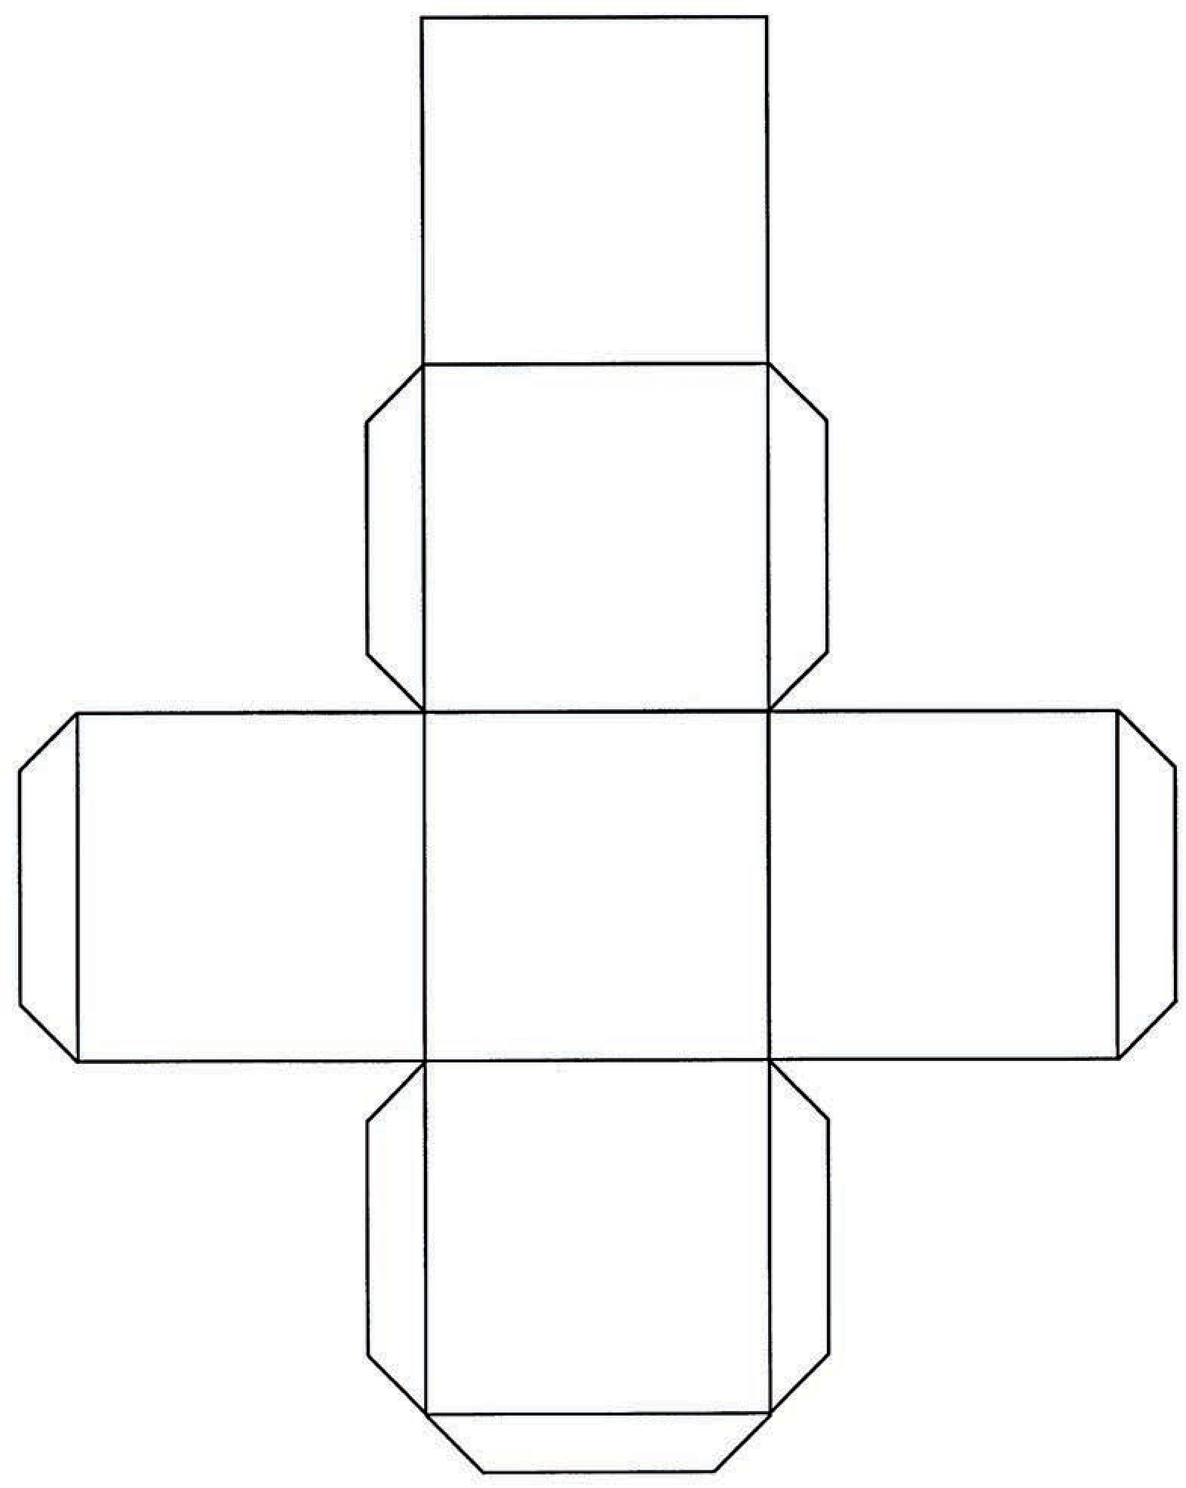
Bewegungsarten-Würfel
laufen
gehen
kriechen
schlendern
schleichen
hüpfen

Lernhilfe 6
Drehscheibe aus dem Wortfeld „Gehen“

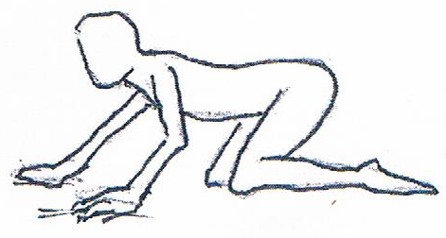

schlendern
schleichen
bummeln
kriechen
tapsen
stolzieren
spazieren
flanieren
tänzeln
hüpfen
hinken
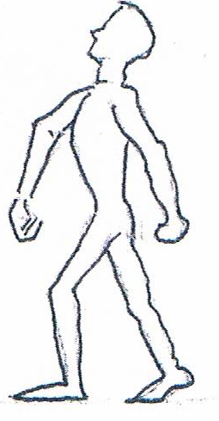

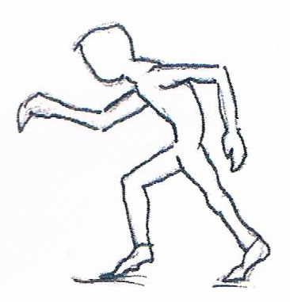
eilen
hetzen
huschen
laufen
traben
rennen
jagen
hetzen
rasen
sprinten
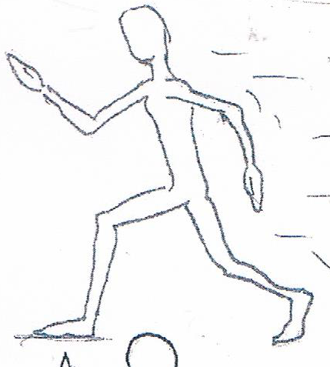

Lernhilfe 7
Zusatzübung: Erarbeitung von Gefühlen

Wenn ich wütend bin, dann…

stampfen, weglaufen, stoßen, rot anlaufen, anspannen, schimpfen, zappeln, zittern, schlagen, Faust ballen, treten, beleidigen, boxen
Es gibt viele Wörter, die das Gefühl der Wut ausdrücken können. Wenn du wütend bist, ist dein ganzer Körper beteiligt.
Überlege dir, welcher Körperteil bei welcher Tätigkeit beteiligt ist.

die Hände
das Gesicht
die Zähne
der ganze Körper
die Füße
der Mund
der Bauch

Suche dir eine Stelle auf der Bühne und zeige mit deinem ganzem Körper, dass du wütend bist. Sage jetzt nochmal das Wort „Nein“ dazu.

Lernhilfe 8
Fachbegriffe zur Szenenentwicklung
Choreografie | Bewegungen der Spieler auf der Bühne  bestimmen und aufzeichnen
Dramaturgie | der Aufbau einer Szene mit Anfang, Steigerung, Höhepunkt und Schluss
Feedback | Rückmeldung mit Lob
Freeze | nicht mehr bewegen
Präsenz | aufmerksam sein
Tablett | gleichmäßig im Raum verteilen
Temposkala | Zahlen von 1-6 geben die Geschwindigkeit an. Die höchste Zahl gibt die schnellste Geschwindigkeit an.

Lernhilfe 9
Ausgewählte Begriffe des körpersprachlichen Bereichs in vereinfachter sprachlicher Form

1. Körpersprachliche Präsenz: Hier musst du den Körper etwas anspannen. Bewege dich so, wie die Person die du darstellen willst.
2. Gestik: Alles was du mit deinen Armen und Händen machen kannst.
3. Mimik: Alles was du mit dem Gesicht (Augen, Mund, Stirn, …) machen kannst.,
4. Tablettaufstellung: Ihr verteilt euch so im Raum, dass alle gleich weit von einander entfernt sind. Ihr steht wie Gläser auf einem Tablett, das nicht umkippen soll.
5. Freeze: Ihr erstarrt zu Eis. Ihr bewegt euch nicht mehr.
6. Publikumsausrichtung: Ihr dreht euer Gesicht oder Bauch dem Publikum zu. Die Zuschauer können die Szene gut sehen.
7. Körperhaltung: Das beschreibt, wie du deinen Körper hältst. Wie sind die Arme? Wo schaust du hin? Ist der Rücken gerade oder gebückt?
8. Expressive Haltung: Mit deiner Körperhaltung stellst du ein bestimmtes Gefühl da.
9. Privathaltung: Das ist deine eigene Körperhaltung. So bewegst du dich, wenn du nicht auf der Bühne stehst.
10. Choreographie: Eine Choreographie ist ein Ablauf von Bewegungen. Der Ablauf ist festgelegt und wiederholbar.

Lernhilfe 10: Arbeitsblatt Körperteile
 Schneide die verschiedenen Körperteile aus und klebe sie an die richtigen Stellen im Bild.
der Kopf | die Augen | die Nase | der Mund | die Ohren
der Hals | die Schulter | der Arm | die Hand | die Finger
die Brust | der Bauch | der Rücken | der Po | die Zehen
der Fuß | das Knie | der Oberschenkel | das Bein | der Unterschenkel

